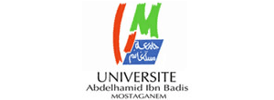
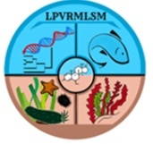
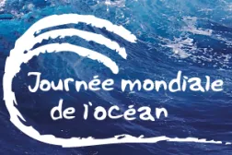

LABORATOIRE DE PROTECTION, VALORISATION DES RESSOURCES MARINES LITTORALES ET SYSTÉMATIQUE MOLÉCULAIRE (LPVRMLSM)

La Deuxième Journée d’Etude sur l’Evaluation et la Valorisation des Ressources Marines Littorales (JEEVRML-2) à l’occasion de la journée mondiale de l’océan

Organise le 8 juin 2021 au Site III

APPEL A COMMUNICATION

Le laboratoire LPVRMLSM organise le 08 juin 2021 à l’ occasion de la journée mondiale de l’océan, la Deuxième Journée d’Etude sur l’Evaluation et la Valorisation des Ressources Marines Littorales (JEEVRML-2).

Les résumés des présentations (orales et/ou affichées), rédigés en français ou en anglais en forma électronique (Word)
- Titre de la communication (Taille 13, Police : Time New Roman, Gras)
- Noms et affiliations des auteurs (Taille 11, Time New Roman, Gras)
- Contacts (numéro de téléphone et E-mail fonctionnels exigés
- Texte de la communication (Taille 12, Time New Roman) et Mots clés (5 à 7)

- Les supports : Présentation Poster doivent être rédigés selon les dimensions suivantes : 100 et 80 cm

Date limite de réception des résumés : 02 Juin 2021
Confirmation de la participation : 04 Juin 2021

L’inscription et la soumission des résumés doivent se faire par E-mail en envoyant à l’adresse suivante : jnevrml.2.2021@gmail.com

Frais d’inscription :
Etudiants : 1500 DA
Chercheurs- Enseignants : 2000 DA
Payable le jour de la journée d’étude

À bientôt et au plaisir de vous rencontrer

